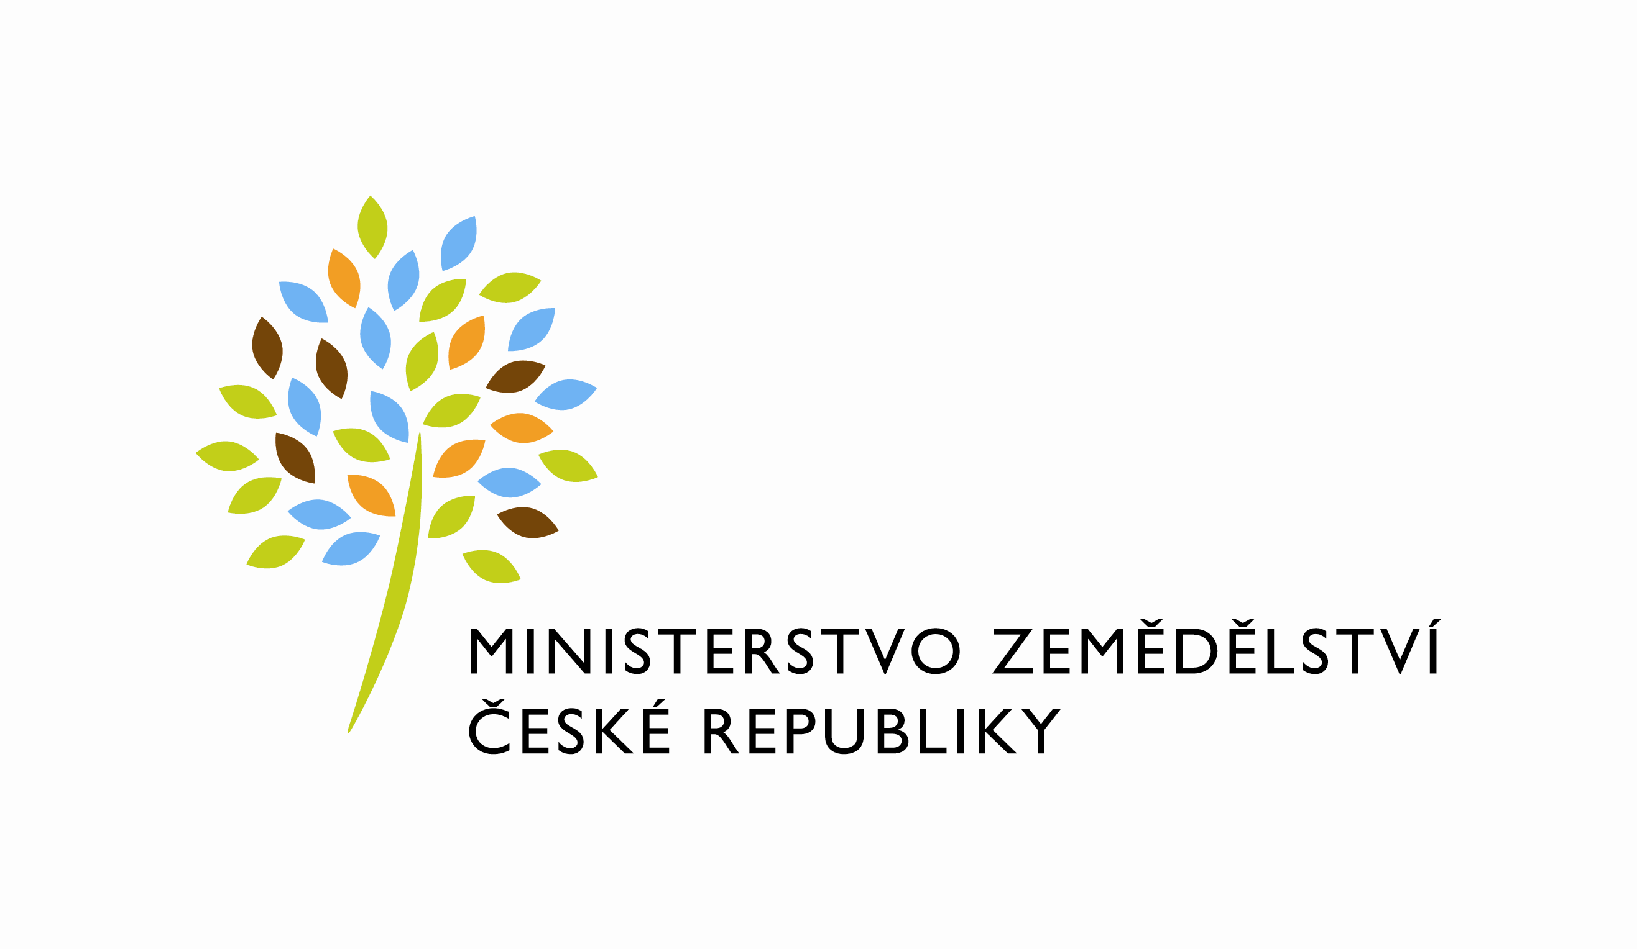

MZE-43162/2021-18132
mze000020848821

Metodický pokyn č. 4/2021
kterým se upravují pravidla pro souběžnou ekologickou a konvenční produkci

Č.j.: 43162/2021-MZE-18130
Právní úprava:
- Nařízení Evropského parlamentu a Rady (EU) 2018/848 ze dne 30. května 2018
o ekologické produkci a označování ekologických produktů a o zrušení nařízení Rady (ES) č. 834/2007 (dále jen „nařízení (EU) 2018/848“)

- Zákon č. 242/2000 Sb., o ekologickém zemědělství a o změně zákona č. 368/1992 Sb., o správních poplatcích, ve znění pozdějších předpisů (dále jen „zákon o ekologickém zemědělství“).

Pravidla vyplývající z nařízení (EU) 2018/848

- Pravidla rostlinné produkce

1.1 Článek 9 nařízení (EU) 2018/848 stanoví:
- Podnik je rozdělen na jasně a účinně oddělené ekologické produkční jednotky, produkční jednotky v přechodném období a konvenční produkční jednotky, pokud se v případě konvenčních produkčních jednotek:
- u rostlin jedná o různé odrůdy, které lze snadno odlišit;

Na ekologické i konvenční jednotce farmy lze pěstovat takové druhy/odrůdy plodin, jejichž produkce je od sebe snadno odlišitelná, např. pšenici špaldu a pšenici setou, červené a bílé zelí, jasně odlišitelné odrůdy ovoce, hroznového vína, chmele, zeleniny atd.

- V případě víceletých plodin, které vyžadují vegetační období v délce alespoň tří let, může jednat o různé odrůdy, jež nelze snadno odlišit, nebo o stejné odrůdy, je-li dotčená produkce součástí plánu přechodu a začíná-li přechod poslední části plochy související s danou produkcí na ekologickou produkci v co nejbližší době a je dokončen nejpozději do pěti let.

To znamená, že v případě víceletých plodin, které vyžadují vegetační období alespoň v délce tří let, může zemědělec pěstovat stejné odrůdy nebo odrůdy, které nejdou snadno odlišit pouze za předpokladu, že je dotyčná konvenční jednotka součástí přechodu a že přechod všech částí této jednotky bude dokončen nejpozději do pěti let.
Pokud jsou různé pěstované odrůdy snadno rozeznatelné, není povinnost zavádět plán pro přechod do ekologie, ale podnik musí být rozdělen do jasně a efektivně oddělených produkčních jednotek pro ekologickou, přechodnou a konvenční produkci.

Podmínky souběhu:
a) zemědělec oznámí začátek sklizně každého z dotčených produktů příslušné kontrolní organizaci nejméně 48 hodin předem;
b) po skončení sklizně zemědělec informuje příslušnou kontrolní organizaci o přesném množství sklizeném z dotčených jednotek a o opatřeních učiněných k oddělení produktů;
c) kontrolní organizace po zahájení plánu přechodu každoročně potvrzují plán přechodu a opatření k zajištění účinného a jasného oddělení.
- Požadavky týkající se různých druhů a odrůd se neuplatňují v případě výzkumných a vzdělávacích středisek, školek rostlin, množíren osiva a šlechtitelských činností.

- Pokud nejsou všechny produkční jednotky podniku provozovány podle pravidel ekologické produkce, hospodářské subjekty (to znamená, že při souběžné produkci jsou stanoveny povinnosti konvenční jednotky):

a) uchovávají produkty používané pro ekologické produkční jednotky a pro produkční jednotky v přechodném období odděleně od produktů používaných pro konvenční produkční jednotky;
b) uchovávají produkty vyprodukované ekologickými produkčními jednotkami, produkčními jednotkami v přechodném období a konvenčními produkčními jednotkami odděleně;
c) vedou odpovídající záznamy dokládající účinné oddělení produkčních jednotek a produktů.

- Pravidla živočišné produkce

2.1. Článek 9 nařízení (EU) 2018/848 stanoví:
- Podnik je rozdělen na jasně a účinně oddělené ekologické produkční jednotky, produkční jednotky v přechodném období a konvenční produkční jednotky, pokud se v případě konvenčních produkčních jednotek:
- u hospodářských zvířat jedná o různé druhy; (Např. nelze chovat na ekologické a zároveň na konvenční jednotce skot, a to ani v případě chovu masného skotu na ekologické a mléčného skotu na konvenční jednotce jedné farmy).

2.2. Příloha II, Část II, bod 1.4.2 nařízení (EU) 2018/848 stanoví:
- Pastva na ekologicky obhospodařované půdě

Ekologicky chovaná zvířata se pasou na ekologicky obhospodařované půdě. Konvenčně chovaná zvířata nicméně mohou každoročně po omezenou dobu využívat ekologické pastviny za podmínky, že chov těchto zvířat probíhá environmentálně šetrným způsobem na půdě, která je podporována podle článků 23, 25, 28, 30, 31 a 34 nařízení (EU) č. 1305/2013 (o podpoře pro rozvoj venkova z Evropského zemědělského fondu pro rozvoj venkova (EZFRV)) a že na těchto pastvinách nejsou současně s ekologicky chovanými zvířaty.
Environmentálně šetrným způsobem hospodaření (dle článků 23, 25, 28, 30, 31 a 34 nařízení (EU) č. 1305/2013) se rozumí následující programy:
- Zavádění zemědělsko-lesnických systémů
- Agroenvironmentálně-klimatické opatření
- Platby v rámci sítě Natura 2000 a podle rámcové směrnice o vodě
- Platby pro oblasti s přírodními či jinými zvláštními omezeními
- Lesnicko-environmentální a klimatické služby a ochrana lesů

Dle příslušných článků nařízení (EU) č. 1305/2013 o podpoře pro rozvoj venkova z Evropského zemědělského fondu pro rozvoj venkova (EZFRV) a zákona o ekologickém zemědělství
(§ 14 odst. 1), se mohou konvenční zvířata pást po dobu 90 dnů na ekologických pastvinách pouze za podmínky (a splní-li níže uvedené podmínky), že farma je zařazena alespoň do jednoho z programů uvedených výše:

- Ekologicky chovaná zvířata se mohou pást na pozemcích společně s konvenčními zvířaty, pokud:

a) společné pozemky nebyly nejméně tři roky ošetřovány produkty či látkami, které nejsou povolené pro použití v ekologické produkci;
b) chov všech konvenčně chovaných zvířat, která se pasou na společných pozemcích, probíhá environmentálně šetrným způsobem na půdě, která je podporována podle článků 23, 25, 28, 30, 31 a 34 nařízení (EU) č. 1305/2013 (programy jsou uvedeny výše);
c) všechny živočišné produkty z ekologicky chovaných zvířat, které byly vyprodukovány v období, během kterého se tato zvířata pásla na společných pozemcích, nejsou považovány za ekologické produkty, pokud nelze doložit náležité oddělení od konvenčně chovaných zvířat.
Jestliže se pasou konvenční a ekologická zvířata dohromady, nemůže být produkce z ekologických zvířat označena jako bio s výjimkou případů, kdy lze prokázat, že zvířata byla náležitě oddělena. Pokud se na konvenční pastvině pasou pouze ekologická zvířata a jsou splněny výše uvedené podmínky, je možno produkci označit jako bio.
- V období sezónního přesunu se ekologicky chovaná zvířata smějí během přehánění z jedné pastviny na druhou pást na pozemcích, které nejsou obhospodařovány ekologicky. Během tohoto období musí být ekologicky chovaná hospodářská zvířata oddělena od ostatních zvířat. Příjem jiného než ekologického krmiva v podobě travin a jiné vegetace, kterou zvířata spásají, je povolen jen za těchto podmínek:

a) po dobu maximálně 35 dní zahrnujících cesty do cílové oblasti i zpět; nebo
b) pro maximálně 10 % z celkové roční krmné dávky vypočítané jako procentní podíl sušiny v krmivu zemědělského původu.

Ekologicky chovaná zvířata se tedy mohou během přesunu pást na konvenčních pozemcích maximálně po dobu 35 dní a krmná dávka nesmí přesáhnout 10 % z celkové roční krmné dávky vypočítané jako procentní podíl sušiny v krmivu zemědělského původu a během tohoto období musí být ekologicky chovaná hospodářská zvířata oddělena (přinejmenším značením pomocí ušních známek) od konvenčních zvířat.

2.3. Příloha II, Část II, bod 1.3.4.4.5. nařízení (EU) 2018/848 stanoví:
- Zvířata pocházející z konvenčního chovu oddělena od ostatních hospodářských zvířat nebo jsou nadále identifikovatelná.

- Pravidla produkce řas a živočichů pocházejících z akvakultury

3.1. Článek 9, nařízení (EU) 2018/848 stanoví:
- Podnik je rozdělen na jasně a účinně oddělené ekologické produkční jednotky, produkční jednotky v přechodném období a konvenční produkční jednotky, pokud se v případě konvenčních produkčních jednotek:
- Pokud jde o řasy a živočichy pocházející z akvakultury, může se jednat o stejné druhy, jsou-li místa nebo produkční jednotky jasným a účinným způsobem odděleny.

3.2. Příloha II, Část III, bod 1.2 nařízení (EU) 2018/848 stanoví:
- Ekologické a konvenční produkční jednotky jsou odpovídajícím způsobem odděleny v souladu s minimálními odstupy (tj. minimální separace ekologické a konvenční jednotky). Takováto separační opatření jsou založena na přírodních podmínkách, oddělených systémech rozvodu vody, vzdálenostech.

- Pravidla pro účely kontroly

4.1. Článek 38, odst. 1, písm. b), c) nařízení (EU) 2018/848 stanoví doplňující pravidla týkající se kontrol a opatření:
Pro účely úřední kontroly hospodářský subjekt provozující souběžnou ekologickou a konvenční produkci poskytne:
- Záznamy o postupech, kterými je zajištěno zřetelné oddělení konvenční, přechodné a ekologické jednotky

- zahrnuje-li podnik konvenční produkční jednotky nebo produkční jednotky v přechodném období, musí podnik zajistit zřetelné a účinné oddělení mezi ekologickými produkčními jednotkami, produkčními jednotkami v přechodném období a konvenčními produkčními jednotkami a mezi produkty vyprodukovanými těmito jednotkami, jakož i zřetelné a účinné oddělení látek a produktů používaných pro ekologické produkční jednotky, produkční jednotky v přechodném období a konvenční produkční jednotky; toto ověření zahrnuje kontroly pozemků, u nichž bylo předcházející období zpětně uznáno jako součást přechodného období, a kontroly konvenčních produkčních jednotek;

- jsou-li ekologické produkty, produkty z přechodného období a produkty z konvenční produkce hospodářskými subjekty sbírány současně, jsou-li připravovány či skladovány ve stejné jednotce, místě či prostorách sloužících k přípravě nebo jsou-li přepravovány jiným hospodářským subjektům nebo do jiných jednotek, ověření záznamů a opatření, postupů či ujednání zavedených s cílem zajistit, aby byly činnosti prováděny fyzicky nebo časově odděleně, aby byla uplatňována vhodná čisticí opatření a případně opatření k zamezení záměny produktů, aby byly ekologické produkty a produkty z přechodného období vždy identifikovány a aby byly ekologické produkty, produkty z přechodného období a konvenční produkty před provedením přípravných činností a po nich skladovány fyzicky nebo časově navzájem odděleně.

Ekologické produkty, pozemky a jednotky, konvenční produkty a pozemky a jednotky a produkty z přechodného období musí být jasně fyzicky oddělené. Za dostačující oddělení pozemků se považuje např. remízky, meze, polní cesty, pásy zeleně široké alespoň 2 m, vodní tok atd. Skladování musí být rovněž jasně fyzicky nebo časově odděleno, musí byt vyloučena jakákoliv možnost smíchání ekologické produkce, konvenční produkce a produkce z přechodného období. Výroba musí probíhat fyzicky nebo časově oddělena. Totéž platí pro volný sběr. Při čistění produkce musí být použita vhodná čistící opatření. Veškeré záznamy by měly být vedeny přehledně, aby byla možná okamžitá identifikace ekologické jednotky, konvenční jednotky a jednotky v období přechodu.

- Závěrečná ustanovení

5.1. Metodický pokyn č. 9/2016 č.j. 61016/2016-MZE-17252 se zrušuje k 31.12.2021

5.2. Tento metodický pokyn nabývá účinnosti dnem 1. 1. 2022.

V Praze dne Ing. Petr Jílek
ředitel Odboru environmentálního
a ekologického zemědělství

